PETEK, 8. 5. 2020

Super, zadnji dan delovnega tedna.
SLJ – Branje v nadaljevanjih: Kljukec s strehe

Na spodnjih povezavah naredi spletne naloge za ponovitev jezikarije, za konec pa si lahko (Če želiš.) ogledaš risanko Kljukec s strehe.

https://folio.rokus-klett.si/?credit=LIB3SDZSLO2_2015&pages=48-49

https://www.thatquiz.org/sl/practicetest?1y6pihoy19crm
https://folio.rokus-klett.si/?credit=LIB3SDZSLO2_2015&pages=58-59
https://folio.rokus-klett.si/?credit=LIB3SDZSLO2_2015&pages=68-69
https://www.dailymotion.com/video/x356lgr

MAT – Odštevam desetice

V knjigarni so imeli na zalogi 420 zvezkov. Prodali so 20 zvezkov. Koliko zvezkov še lahko prodajo?

R: 420 - 20 = ____ € € € € ⎜⎜
O: ______________________________________________________________________________

750 – 50 = 620 – 20 =
910 – 10 = 390 – 90 =

Trenutno imajo v knjigarni 250 zvezkov. Koliko zvezkov jim še ostane, če prodajo 40 zvezkov?

R: 250 - 40 = ____ € € ⎜⎜⎜⎜⎜
O: _____________________________________________________________________________________

780 – 50 = 540 – 10 =
990 – 40 = 340 – 20 =

Reši naloge v SDZ 3/38.

GUM – Ljudska pesem: Sijaj, sijaj sončece
Besedilo pesmi imaš spodaj, posnetek pa na Deželi Lilibi.
https://www.lilibi.si/mestni-trg/glasbena-umetnost/pesmice

SPO – Dežemer

S pomočjo PowerPointa ponovi znanje o vremenu, nato pa si na spodnji povezavi oglej filmček o merjenju količine padavin. (e-SDZ/90 pri čebelici)

V priponki imaš navodila za izdelavo dežemera. Izdelaj ga in vsak dan izmeri količino zapadlega dežja ter izdelaj diagram merjenja. Meritev naj traja en teden. Spodaj na sliki lahko vidiš, kako mora izgledati diagram. Opravljeno nalogo bom pogledala, ko se zopet srečamo v šoli.

https://www.lilibi.si/mestni-trg/spoznavanje-okolja/jaz-in-narava/pojavi/merjenje-kolicine-dezja
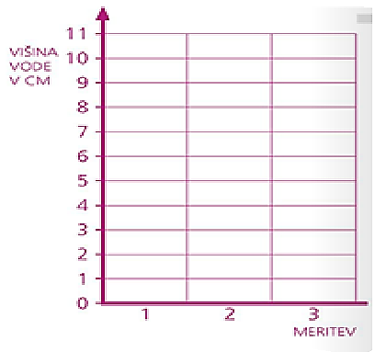

ŠPO – Skok v daljino z zaletom
Na spodnji povezavi si oglej posnetek skoka v daljino z zaletom. Ti boš spretnost opravil-a brez odrivne deske.
https://www.youtube.com/watch?v=9pVAsAZWK3o

Juhuhu, vikend je tu!

Posnetek navodil ter rešitve včerajšnje naloge pri matematiki.
